**Каратузский сельсовет**

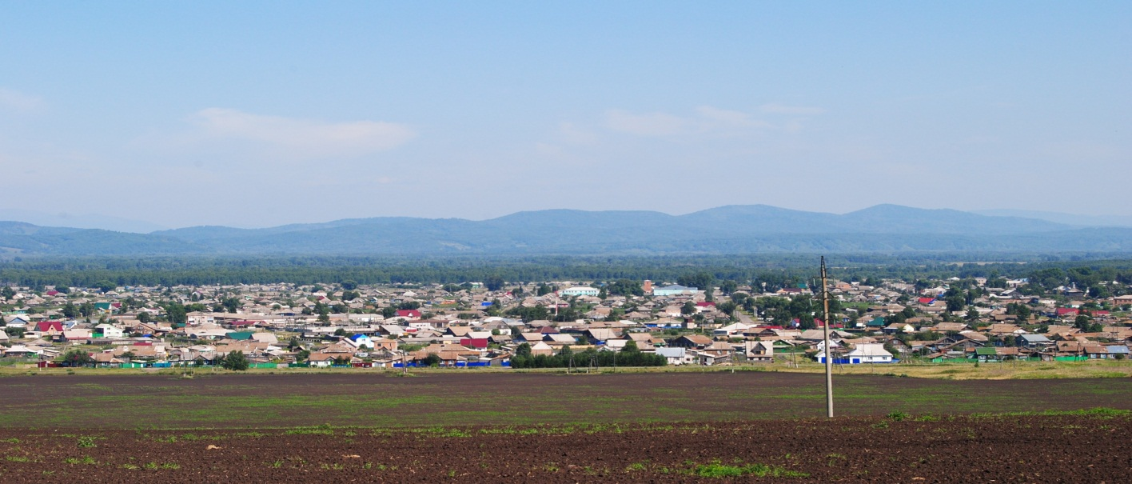

№ 14 (438) от 16 августа 2024 г.

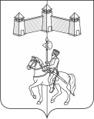

КАРАТУЗСКИЙ СЕЛЬСКИЙ СОВЕТ ДЕПУТАТОВ

КАРАТУЗСКОГО РАЙОНА КРАСНОЯРСКОГО КРАЯ

РАСПОРЯЖЕНИЕ

16.08.2024г. с. Каратузское №04-с/с

1. Руководствуясь ст. 21, 24 Устава Каратузского сельсовета, п.3 ст.5 Регламента Каратузского сельского Совета депутатов, созвать очередную сессию Каратузского сельского Совета депутатов VI созыва 27 августа 2024 года в 11.00 часов в здании администрации Каратузского сельсовета по адресу: с.Каратузское, ул.Ленина, 30, кабинет №3, с предполагаемой повесткой дня сессии:

1) О внесении изменений в решение от 27.11.2018г. №19-138 «О земельном налоге на территории Каратузского сельсовета».

2) Разное.

2. На очередную сессию сельского Совета депутатов приглашаются: прокурор района, глава сельсовета, заместитель главы сельсовета, специалисты администрации сельсовета, руководители учреждений и организаций, всех форм собственности, жители сельсовета.

3. Администрации Каратузского сельсовета оповестить население о созыве очередной сессии через официальный сайт администрации Каратузского сельсовета и печатное издание «Каратузский вестник».

4. Контроль за исполнением настоящего Распоряжения оставляю за собой.

5. Распоряжение вступает в силу со дня его подписания.

Председатель Каратузского

сельского Совета депутатов И.В.Булгакова

**Выпуск номера подготовила администрация Каратузского сельсовета.**

**Тираж: 5 экземпляров.**

**Адрес: село Каратузское улица Ленина 30**